Práctica 1

Datos:
Encuesta sobre Equipamiento y Uso de Tecnologías de Información y Comunicación en los Hogares 2020 (TIC_H 2020)
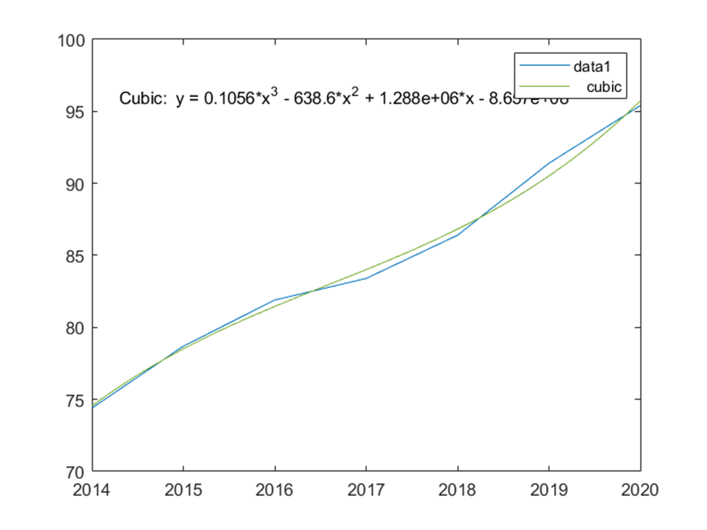
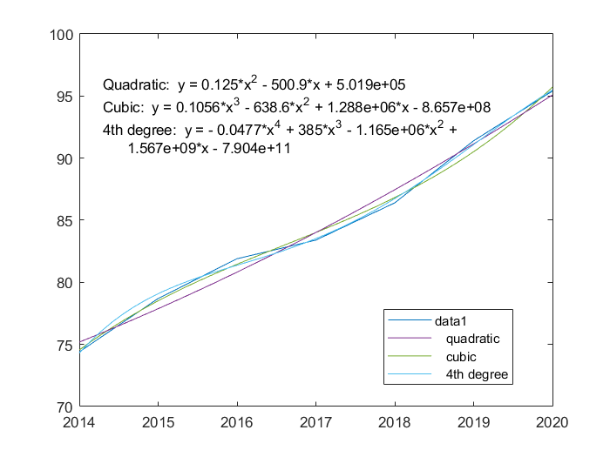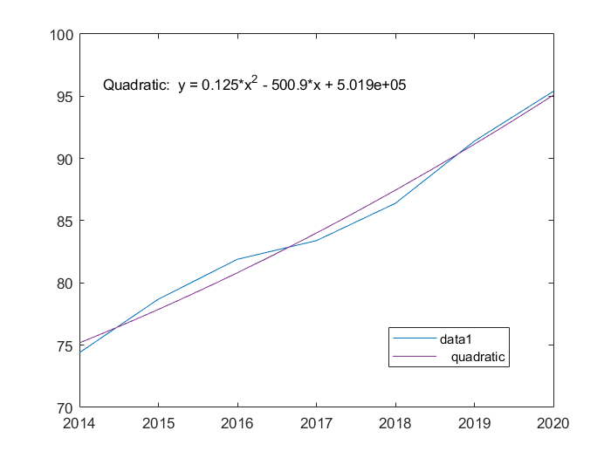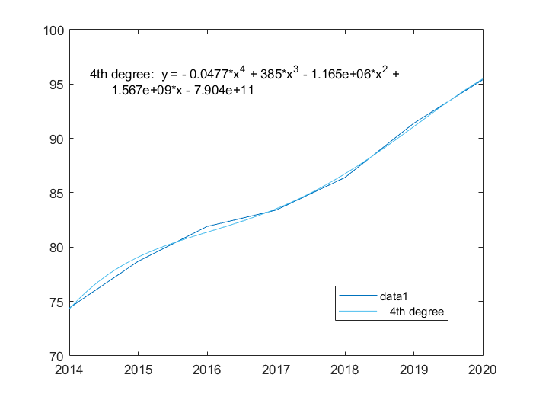
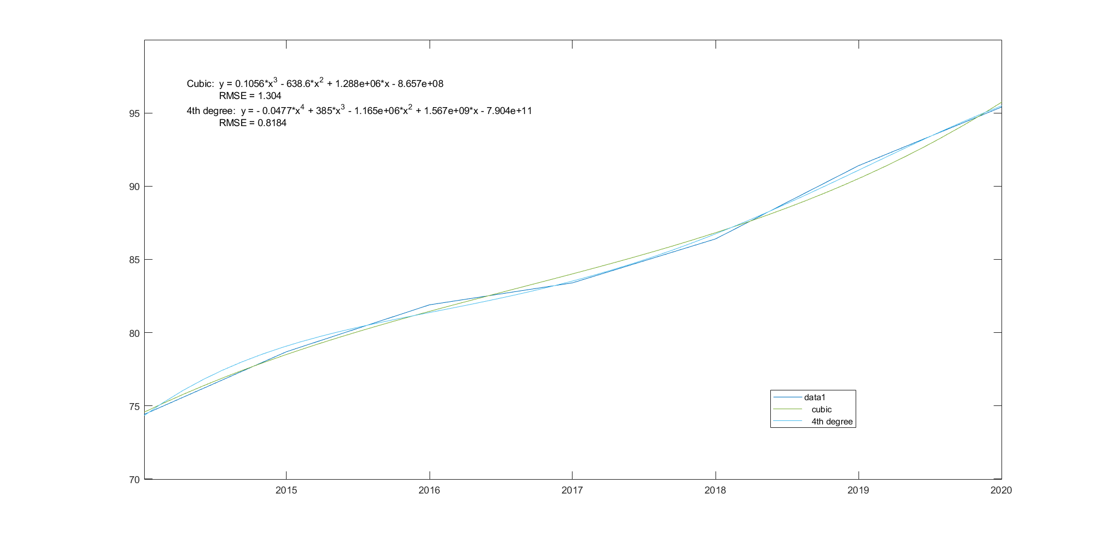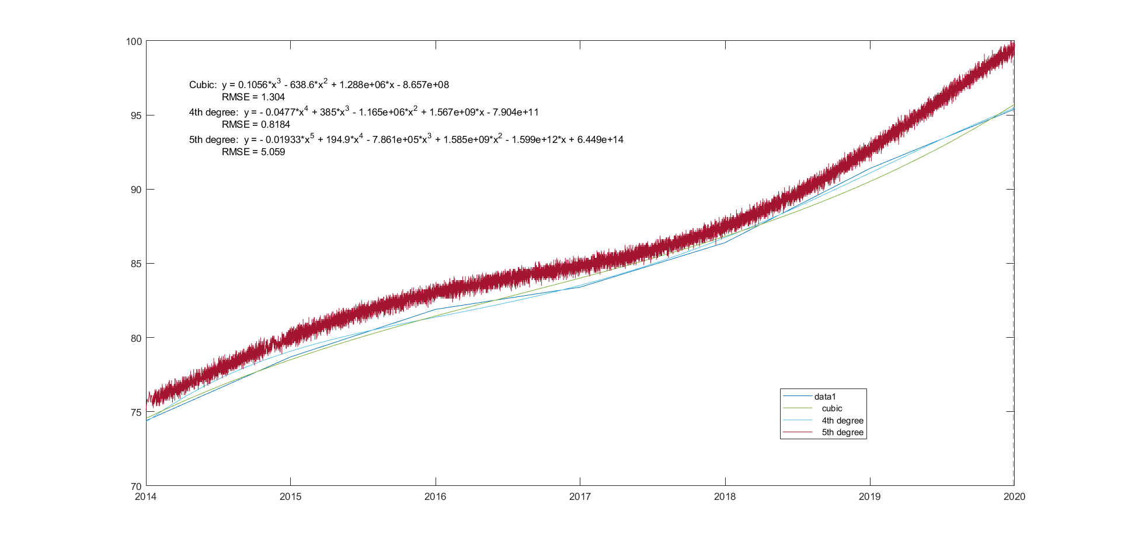

En el modelo tiene que haber un equilibrio entre grado y error. Al subir el grado tengo que ver si compensa o no ese grado y si disminuye el error.
Pasar de cubica al grado cuatro se compensa un error de casi el 50% por ello, esta es mejor

Inmigrantes y solicitantes de asilo
En el primer semestre de 2018, en España, habían llegado cerca de 32.088 inmigrantes de Venezuela, un 62% más que en el mismo periodo de 2017.

Inmigrantes llegados a España desde Venezuela

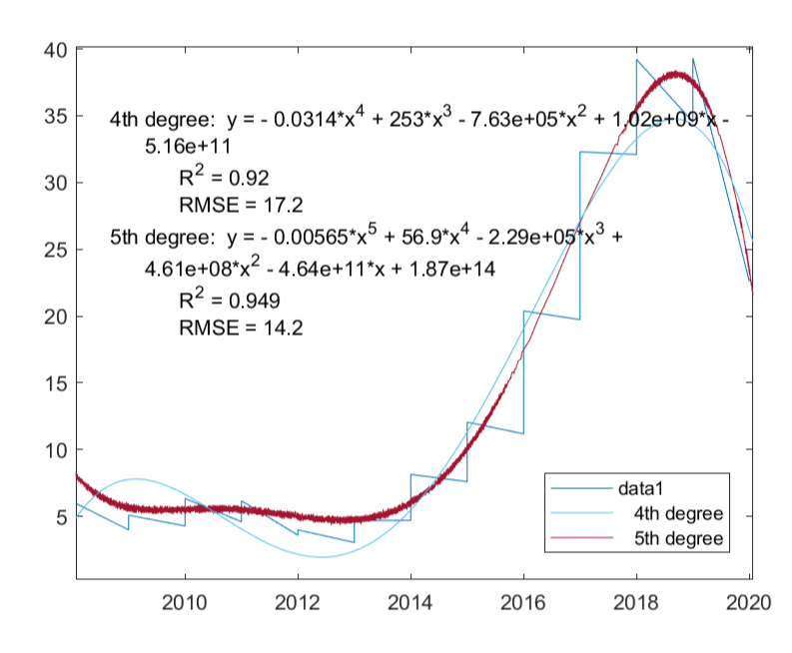
En el modelo tiene que haber un equilibrio entre grado y error. Al subir el grado tengo que ver si compensa o no ese grado y si disminuye el error (RMSE).
Pasar de grado 4 a 5 si compensa el error ya que disminuye en un 17,44%.
Conociendo la situación que representa los datos, la grafica dada por la ecuación de grado 5 representa muy bien la situación.
Los venezolanos empezaron a inmigrar desde la llegada del expresidente Hugo Chávez Frías, para el 2010 esta estuvo fluctuando hasta que hubo una subida de las exportaciones de petróleo entreel2010 y el 2012 y por ello menos personas se vieron en la necesidad de inmigrar. Luego en el 2013 murió y asumió la presidencia Nicolas Maduro causando miedo en los venezolanos al se este una persona sin la capacidad de gobernar un país. Por ello poco a poco fueron inmigrando aquellos capaces. A parte, entre el 2013 y 2014 hubo una caída repentina del petróleo, junto con la bajada del PIB todo causo una perdida de calidad de vida inmensa en Venezuela que explotó entre el 2016 y 2017 y para el 2018 la inflación en Venezuela aumentó en 130.060%. La economía se contrajo 47,6% entre 2013 y 2018 y estos datos incluso pueden ser no voraces ya que fueron proporcionados por el gobierno donde estos cambian mucho los datos.
Entre el 2017 y 2019 muchos venezolanos habían perdido la calidad de vida, trabajos, no había comida en el país, etc. Por eso se vieron en la necesidad de inmigrar
Debido a la cantidad de inmigrantes para el 2020 el país empezó a recibir remesas y los que quedaban en el país tenían un poco de mejoría y por ello disminuyó un poco la huida.
Actualmente muchos menos están inmigrando ya que los que tenían la capacidad de irse se fueron, los que quedan no pueden irse y están siendo mantenidos por los de afuera. Incluso se “dolarizo” la moneda a pesar de que el gobierno no ha declarado nada ya que ni había billetes suficientes para pagar los bienes. Están en una especie de “burbuja”. A parte por las restricciones impuesta por los gobiernos al gobierno de Venezuela, no les queda más que gastar mucho del dinero robado en el mismo país, por lo cual se puede decir que se mantiene a “flote”.

Producción de Petróleo Crudo:

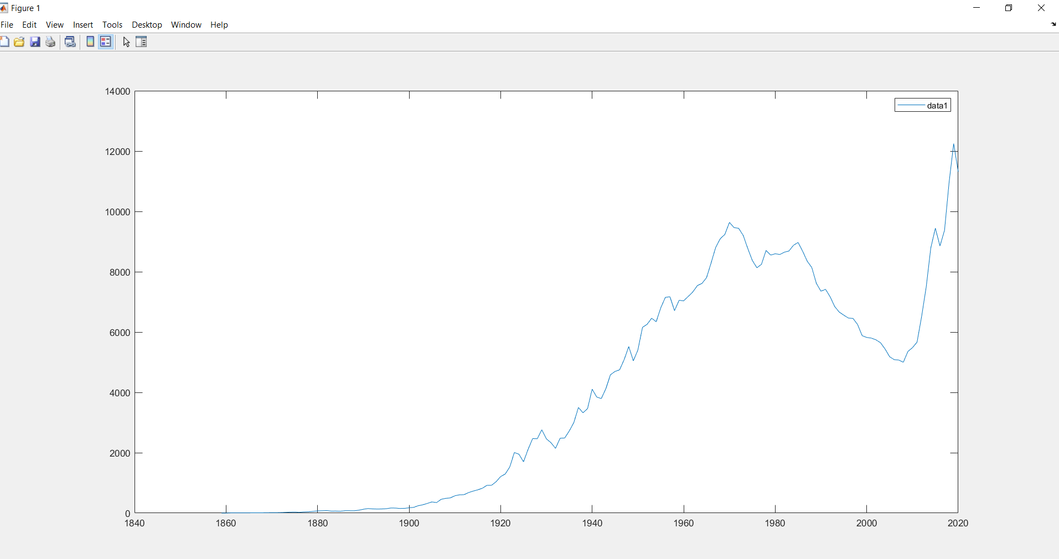

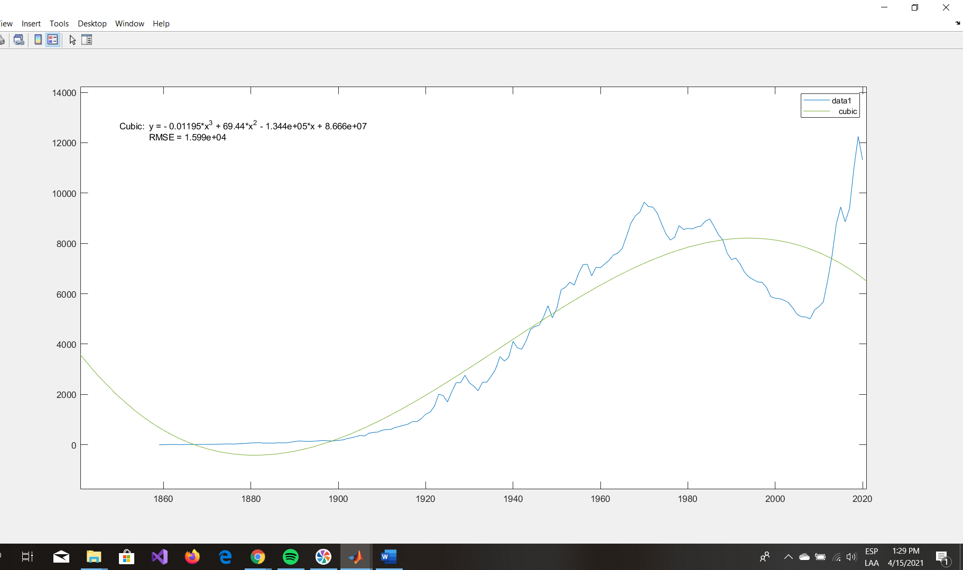

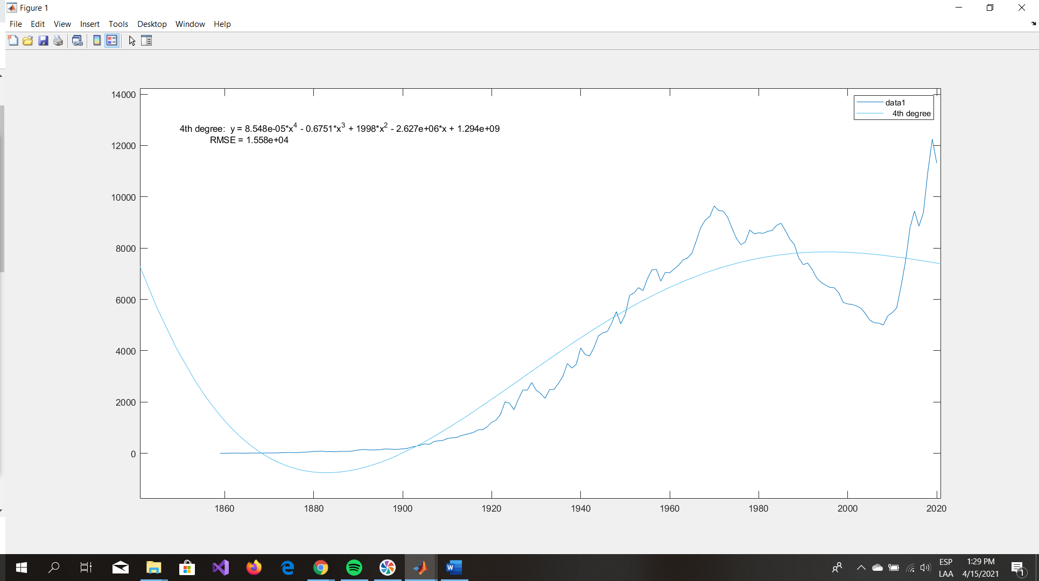

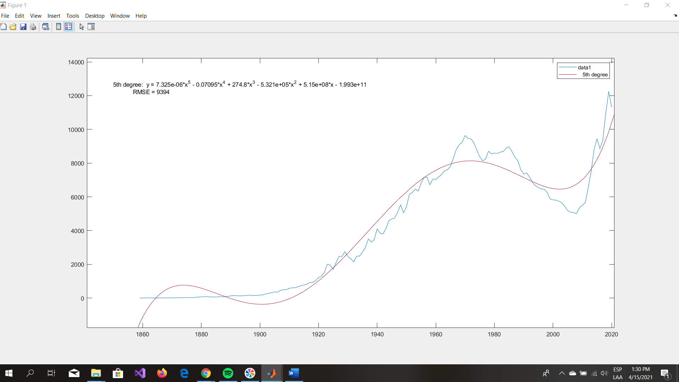
En este caso el error se reduce en mayor cantidad en la ecuación de 5to grado

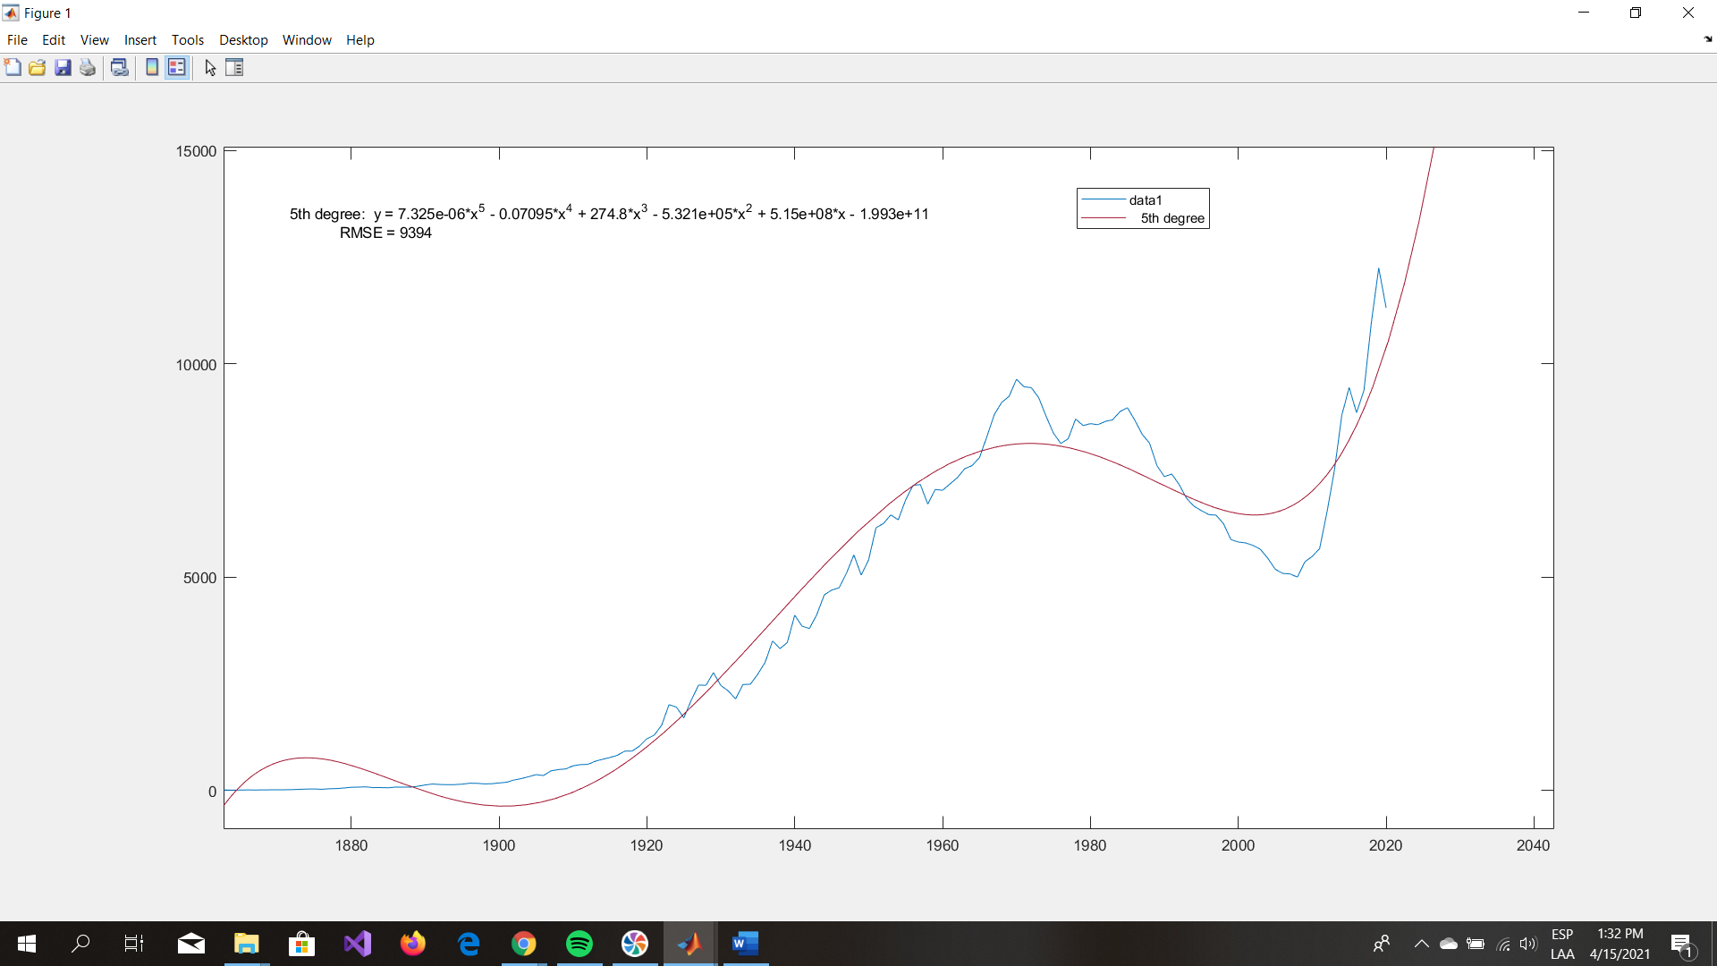
Se puede estimar que la producción de petróleo vaya aumentado, aunque esto puede no ser tan real si las energías renovables mejoran y causan que se reduzca el uso del petróleo.
Technological innovation in drilling and production has caused rapid growth in U.S. oil and natural gas production during the past few years. One way of developing deeper insight into this rapid growth is to explore how U.S. oil and natural gas wells have changed. This report looks at the distribution of wells by size and technology to understand these trends.

What has happened to US oil production?
Oil output in the US peaked long before Covid-19 hit the headlines, and well ahead of the sell-off in the oil market. US crude oil output peaked in November 2019, reaching a high of 12.87MMbbls/d, up 4.33MMbbls/d from the lows seen in September 2016.
US producers were putting more of a focus on capital discipline over 2019, and so as a result we were already seeing drilling activity slow over much of last year, which meant that production growth rates were also slowing.
In 2019, annual US output grew by 1.24MMbbls/d, which compares to growth of 1.64MMbbls/d in 2018. Coming into 2020, expectations were that output would grow by a further 1MMbbls/d.
However, clearly the price weakness seen over late 1Q20 / early 2Q20, has seen the pace of decline in the rig count speed up significantly, with producers cutting capital spending, whilst some producers have also been forced to shut in production at existing wells. As a result, the growth that was expected for this year will not happen anymore. Latest monthly data from the Energy Information Administration shows that output in April was down 669Mbbls/d month-on-month, and 805Mbbls/d lower than the November 2019 peak. Clearly, production data for May and June will show even further declines, given that there was a significant amount of production shut in as a result of the price weakness over this period. For full year 2020, production is now forecast to fall by 593Mbbls/d YoY. While for 2021, output is expected to decline by a little over 600Mbbls/d YoY.

